Colegio Nacional de Educación a Distancia

Universidad Estatal a Distancia

Coordinación de Estudios Sociales

Orientaciones Académicas

Código: 80011

OCTAVO AÑO

I semestre 2024

Elaborado por: Marlene Solórzano Soto
Correo electrónico: msolorzano@uned.ac.cr
Teléfono: 8391 9185

Horario de atención: lunes, miércoles y viernes de 8:00 a.m. a 3:00 p.m.

Visite la página web ingresando a: www.coned.ac.cr

Atención

Persona estudiante matriculada en el CONED, es importante comunicarle que para el I semestre 2024, usted deberá mantener estrecha comunicación con la Sede en la cual matriculo, así como mantener actualizada su información personal, (número telefónico, correo) para ello debe dirigirse a la coordinación de Sede.
Es necesario que usted como persona adulta este atenta a las indicaciones que contiene este documento, las cuales son necesarias para el trabajo independiente dentro de un sistema de estudios a distancia durante el semestre, favor de comunicar a la sede respectiva cualquier duda o situación que se presente durante el desarrollo de su proceso educativo en el CONED.

Orientación General
Para orientar su proceso de estudio, leer lo siguiente:

- Educación a distancia: Se debe asumir una actitud autónoma en el proceso de estudio; leer los temas que correspondan a cada semana, establecer un horario de estudio a partir de las orientaciones, se recomienda asistir a las tutorías habilitadas en cada sede para fortalecer el proceso de aprendizaje.
- Materiales y recursos didácticos:

Tutoría presencial:
Proceso de interacción y comunicación con el tutor, le permite aclarar dudas, en CONED la asistencia a la tutoría no es obligatoria sin embargo es un recurso de apoyo educativo. Para que la tutoría sea provechosa el estudiante debe llegar con los temas leídos y plantear dudas.

Tutoría Telefónica:
Puede comunicarse con el coordinador de la materia en caso de tener dudas sobre las tareas o temas puntuales, lo anterior en caso de que no poder asistir a tutorías.

Blog de la asignatura:
Ingresando a la página de CONED www.coned.ac.cr, puede acceder al blog de cada materia, donde encontrará materiales que le permiten prepararse para la tutoría.

Video tutoriales:
Cada materia cuenta con grabaciones sobre diferentes temas de interés según nivel y materia, puede acceder al espacio de video tutorías ubicado en la página web de CONED.

Cursos virtuales híbridos:
Permiten flexibilidad y acompañamiento en el proceso de estudio desde una computadora portátil o un teléfono inteligente. La apertura de los cursos depende de la proyección establecida.

Antología del curso:
Material base para las pruebas y tareas.

Facebook: Mi Coned

Sedes de CONED
El Programa CONED está en la mejor disposición de atender a sus consultas en los teléfonos y correo electrónico correspondiente a cada una de las sedes.
Sede | Teléfono | Encargado(s) | Correo electrónico
Acosta | 2410-3159 | Norlen Valverde Godínez | nvalverde@uned.ac.cr
Alajuela | 2440-4326 EXT 109/2443-6746 | Nelson Briceño Vargas | nbriceno@uned.ac.cr
Atenas | Tel 2446-0779. /2446-0778. | Jenny Alpízar Solano. | jalpizar@uned.ac.cr
Cartago | 2552 6683 | Paula Céspedes Sandí | pcespedes@uned.ac.cr
Ciudad Neilly | 2783-3333 | Merab Miranda Picado | mmiranda@uned.ac.cr
Esparza | 2258 2209 | Adriana Jiménez Barboza | ajimenezb@Uned.ac.cr
Heredia | 2262-7189 | Manuel Chacón Ortiz | mchacono@uned.ac.cr
Liberia | 2234-3236 EXT 4151-4152-41564 | Flor Umaña Contreras | fumana@uned.ac.cr
Limón | 2758-1900 | Marilin Sánchez Sotela | masanchezs@uned.ac.cr
Nicoya | 2685-4738 | Daniel Hamilton Ruiz Arauz | druiza@uned.ac.cr
Palmares | 2452-0531 | Maritza Isabel Zúñiga Naranjo | mzuniga@uned.ac.cr
Puntarenas | 2661-3300 | Sindy Scafidi Ampié | sscafidi@uned.ac.cr
Puriscal | 22343236 ( Est:4501) | Roberto Fallas Mora | rfallas@uned.ac.cr
Parrita | 2777-0372 | Lourdes Chaves Avilés | lochaves@uned.ac.cr
San José | 2221-3803 | Diana Acuña Serrano | dacuna@uned.ac.cr
Turrialba | 2556-3010 | Mirla Sánchez Barboza | msanchezb@uned.ac.cr

Esta asignatura se aprueba con un promedio mínimo de 65, una vez sumados los porcentajes de las notas de las tareas y pruebas

I Prueba escrita 20%  II Prueba escrita 20%  III Prueba escrita 20% | I Tarea 10%  II Tarea 15%  III Tarea 15%
NOTA : La entrega de las Tareas en la fecha establecida en el cronograma ( Según horario y disposiciones de cada SEDE)
Atención a continuación términos que dentro de su proceso educativo son de interés:

- Prueba de ampliación | En caso de que el promedio final sea inferior al mínimo requerido para aprobar la materia, tiene derecho a realizar las pruebas de ampliación, que comprenden toda la materia del semestre.  Tendrá derecho a realizar prueba de ampliación, el estudiante que haya cumplido con el 80% de las acciones evaluativas asignadas. (Pruebas y tareas) Art. 48 del REA. La inasistencia sin justificación de la persona estudiante a la primera convocatoria, no afecta su derecho a asistir a la segunda convocatoria. En caso de ausencia justificada a alguna de las convocatorias lo que procede es la reprogramación de esta.
- Prueba de suficiencia | Constituye una única prueba que se aplica al final del semestre, con los mismos contenidos de los cursos ordinarios. Para llevar un curso por suficiencia no tiene que haber sido cursado ni reprobado. La persona estudiante solicita en periodo de matrícula la aplicación de la prueba, se debe de poseer dominio de la asignatura. Art-. 66 REA
- Estrategia de promoción | Cuando se debe una única materia para aprobar se valora esta opción, para ello se tiene que tomar en cuenta haber cumplido con todas las pruebas y 80% de las tareas. (el comité de evaluación ampliado determinará la condición final de la persona estudiante) Art-. 54 REA  Haber presentado las pruebas de ampliación en las dos convocatorias.
- Condiciones para eximirse | Tiene derecho a eximirse el estudiante que haya obtenido una calificación de 90 o más en cada uno de los componentes de la calificación. Art-. 43 REA
- Extra clases o Tareas | Para la entrega de los extra clases, debe seguir los procedimientos de cada sede, ya sea entregarlas al tutor de cada materia en las tutorías respectivas, en la fecha indicada en las orientaciones del curso, en caso de ausencia del docente o porque tenga un horario limitado, se entregará en la oficina de cada sede de acuerdo con el horario establecido.  En el caso de recibirse trabajos iguales, se les aplicará el artículo 33 del Reglamento de Evaluación de los Aprendizajes y, en consecuencia, los estudiantes obtendrán la nota mínima de un uno. Se aclara que siguiendo el Artículo 27 del REA “las tareas pueden ser desarrolladas, durante las tutorías o fuera de este horario”, no alterando por este acto la validez del instrumento evaluativo.  Durante el proceso de mediación a distancia, las tareas serán enviadas por las plataformas tecnológicas indicadas para la comunicación docente – estudiante o bien siguiendo las indicaciones de la sede respectiva.  Para efectos de cursos modalidad virtual, las tareas deben ser enviadas por la plataforma Moodle según corresponda el entorno para cada asignatura.

Calendarización de Pruebas Escritas Primer Semestre 2024
Consulte la hora de aplicación en la sede respectiva, este atento a la siguiente distribución de días según sedes versión A y Versión B, tome en cuenta que las sedes versión A atienden de lunes a viernes y las sedes B sábado y domingo. Fechas de aplicación de pruebas de suficiencia y ampliación comunicarse en la sede respetiva

VERSIÓN A |  |  |  | VERSIÓN B
San José, Nicoya, Turrialba, Heredia, Esparza , Cartago, Acosta, Parrita, Alajuela |  |  |  | Palmares, Liberia, Limón, Puntarenas, Ciudad Neilly ¹, Atenas , Puriscal
PROGRAMACIÓN DE I PRUEBA ESCRITA
VERSIÓN A |  |  |  |  |  |  |  | VERSIÓN B
Lunes 18 de  Marzo | Martes 19 de  Marzo | Miércoles 20 de  Marzo | Jueves 21 de  Marzo |  | Viernes 22 de  Marzo |  |  | Sábado 23 de  Marzo | Domingo 24 de  Marzo
Matemática | Estudios  Sociales | Español | Ciencias/  Biología |  | Inglés |  |  | Matemática  Español  Sociales | Inglés  Ciencias/ Biología
PROGRAMACIÓN DE II PRUEBA ESCRITA
Lunes 22 de abril | Martes 23 de abril | Miércoles 24 de abril | Jueves 25 de abril |  | Viernes 26 de abril |  |  | Sábado 27 de abril | Domingo 28 de abril
Matemática | Estudios  Sociales  Educación Cívica | Español | Ciencias/  Biología |  | Inglés |  |  | Matemática  Español  Sociales | Inglés  Educación Cívica  Ciencias/ Biología
PROGRAMACIÓN III PRUEBA ESCRITA
VERSIÓN A |  |  |  |  |  |  |  | VERSIÓN B
Lunes 20 de Mayo | Martes 21 de  Mayo | Miércoles 22 de  Mayo | Jueves 23 de  Mayo |  |  | Viernes 24 de Mayo |  | Sábado 25 de  Mayo | Domingo 26 de  Mayo
Matemática | Estudios  Sociales  Educación Cívica | Español | Ciencias/  Biología |  |  | Inglés |  | Matemática  Español  Sociales | Inglés  Educación Cívica  Ciencias/ Biología

¹ Sede Ciudad Neilly, Horario de aplicación Miércoles y Jueves .
Orientaciones del Primer Semestre 2024

Semana Lectiva | Fecha | Criterios de Evaluación | Indicadores del aprendizaje esperado | Actividades
0. | 5 al 11 de febrero |  |  | Inicio del curso lectivo 2024  Semana de inducción 16 sedes  Aplicación de Estrategias de promoción  Pruebas de suficiencia
 | 12 al 18 de febrero | UNIDAD UNO  La adaptación del ser humano ante un espacio geográfico dinámico y un recurso hídrico limitado.  Tema 1: La dinámica de la superficie terrestre: la búsqueda de la adaptación y mitigación ante los eventos sísmicos y volcánicos.  - Dinámica terrestre y la dimensión espacial de la actividad sísmica en el planeta  Reconocer el papel de las placas tectónicas y su dinamismo como factores desencadenantes de la actividad sísmica del planeta  Establecer, a través de mapas y tecnologías geoespaciales, la relación entre los bordes de placas tectónicas y la sismicidad en la historia reciente de la humanidad.  Establecer, a través de mapas y tecnologías geoespaciales, la relación entre los bordes de placas y la ocurrencia de eventos sísmicos en la región centroamericana  Identificar la relación entre actividad sísmica y la ocurrencia de tsunamis. | Describe el papel y dinamismo de los bordes de placas tectónicas, como factores desencadenantes de la actividad sísmica y de la ocurrencia de tsunamis en la región centroamericana y en el planeta Tierra. | Inicio de Tutorías  Inicio cursos virtuales a estudiantes
2. | 19 al 25 de febrero | - La actividad sísmica y la vulnerabilidad de la población  Identificar la relación entre las características socioeconómicas de la población y sus condiciones de vulnerabilidad  Reconocer, por medio de estudios de caso (por ejemplo, México 1985, Indonesia 2004, Chile 2015, Haití 2010, Japón 2011, Nepal, 2015 o Costa Rica, 2012), las diferencias en pérdidas materiales y humanas en diferentes países del mundo producto de la actividad sísmica (o tsunamis).  Valorar por qué los efectos de la actividad sísmica (o Tsunamis) producen daños espacialmente diferenciados en diversas sociedades y lugares del planeta.  Proponer posibles medidas de adaptación y mitigación que se pueden tomar ante eventos sísmicos (o tsunami | Relaciona la actividad sísmica y su relación con las condiciones socioeconómicas y de vulnerabilidad de diversas sociedades y lugares del planeta que producen pérdidas materiales y humanas diferenciadas, para proponer posibles medidas de adaptación y mitigación, relatando México 1985, Indonesia 2004, Chile 2015, Haití 2010, Japón 2011, Nepal, 2015 o Costa Rica, 2012
3. | 26 de febrero al 3 de marzo | - Dinámica terrestre y la actividad volcánica  - Establecer la relación espacial entre las placas tectónicas y el desencadenamiento de actividad volcánica sobre la superficie terrestre  - Utilizar mapas o tecnologías geoespaciales para reconocer la distribución espacial de los volcanes en el mundo en relación con las placas tectónicas (con énfasis en América Central)  - Describir los posibles tipos de actividad volcánica y potenciales impactos que pueden presentar en la población.  - Paisajes volcánicos: usos y adaptación  - Comparar, a través de estudios de caso o ejemplos, las diversas actividades que el ser humano desarrolla en los paisajes volcánicos de Costa Rica.  - Explicar las condiciones de riesgo que poseen las ciudades del planeta localizadas en las cercanías de complejos volcánicos activos.  - Reflexionar sobre las posibles acciones que la sociedad puede implementar para adaptarse y mitigar los efectos de la actividad volcánica. | Establece la relación espacial entre las placas tectónicas y el desencadenamiento de actividad volcánica sobre la superficie terrestre, para reconocer la distribución espacial de los volcanes y su relación con las placas tectónicas.  Examina las diversas actividades que el ser humano desarrolla en los paisajes volcánicos y las condiciones de riesgo que poseen las ciudades de Costa Rica y del planeta, para reflexionar sobre las posibles acciones que la sociedad puede implementar para adaptarse y mitigar los efectos de la actividad volcánica.
4. | 4 al 10 de marzo | Tema 2: El recurso hídrico en el planeta: distribución espacial y desafíos para garantizar su sostenibilidad.  - Dinámica espacial del recurso hídrico en diversas escalas geográficas  Describir; a través de mapas, gráficos o tecnologías geoespaciales; la distribución espacial de las fuentes de agua dulce en las regiones del Planeta.  Comparar a través de estudios de caso la diversidad espacial respecto a las condiciones de acceso y consumo del recurso hídrico en el Planeta  Comparar el uso diario de agua potable en su hogar con el estimado promedio de la población costarricense y de diversos países del mundo.  Reconocer las condiciones de acceso y consumo del recurso hídrico en el área donde reside (por ej. calidad y cantidad del agua, administración del agua).  Debatir sobre las posibles problemáticas que enfrenta su comunidad en torno al acceso al recurso hídrico de calidad y cantidad.  Valorar la importancia de hacer un uso sostenible del recurso hídrico para garantizar su acceso en el presente y futuro  - Debates sobre el uso del agua como recurso en la actualidad  Reconocer, a través de estudios de caso, los efectos de la construcción de represas hidroeléctricas en diversos lugares del Planeta  Explicar las principales problemáticas que la región de América Central enfrenta respecto a la contaminación y tratamiento de fuentes de agua superficial.  Reconocer, a través de estudios de caso, la importancia de las fuentes de agua subterránea para proveer del recurso a la población y los desafíos en su gestión.  Identificar, a través de estudios de caso, el riesgo asociado al uso de agroquímicos con el acceso a fuentes de agua para consumo humano en las zonas agropecuarias de Costa Rica.  Comparar las diferentes perspectivas que existen en la actualidad sobre el acceso al agua como un Derecho Humano. | Compara las condiciones actuales de distribución espacial de las fuentes de agua dulce, acceso, consumo y uso diario del recurso hídrico de calidad y cantidad en Costa Rica y otras regiones del planeta, para debatir sobre posibles problemáticas y uso sostenible a través del tiempo, describiendo la situación de la comunidad para garantizar acceso al recurso hídrico permanente en el presente y el futuro  Establece los efectos de la construcción de represas hidroeléctricas en diversos lugares del planeta, de la contaminación y problemas de tratamiento de fuentes de agua superficial y subterránea en América Central, el riesgo del uso de agroquímicos en las zonas agropecuarias de Costa Rica, para comparar las diferentes perspectivas sobre el acceso al agua como un Derecho Humano. | 8 de marzo Día Internacional de las mujeres  Entrega I Tarea
5. | 11 al 17 de marzo
6. | 18 al 24 de marzo |  |  | I PRUEBA ESCRITA  Los temas del I prueba escrita son (Semanas de la 1 a la 5)  20 de marzo: Aniversario de la Batalla de Santa Rosa
7. | 25 al 31 de marzo |  |  | Semana Santa
8. | 1 al 7 de abril | UNIDAD DOS  La participación del ser humano en la naturaleza del cambio climático.  Tema 1: La dimensión geográfica del cambio climático global.  - El cambio climático global  Reconocer las principales razones por las cuales el cambio climático ha sido un proceso constante en la historia del Planeta.  Establecer la relación entre los conceptos de efecto invernadero natural y efecto invernadero acentuado con el cambio climático global.  Describir las razones que propician un efecto invernadero acentuado en la sociedad contemporánea | Reconoce las principales razones por las cuales el cambio climático ha sido un proceso constante en la historia del Planeta.  Establece la relación entre el efecto invernadero natural y el efecto invernadero acentuado con el cambio climático global.  Describe las razones que propician un efecto invernadero acentuado en la sociedad contemporánea.
9. | 8 al 14 de abril | - Dimensión espacio-temporal de las emisiones de gases de efecto invernadero.  Comparar las tendencias históricas del aumento en las emisiones de gases de efecto invernadero a escala global, a través de estudios de caso (por ejemplo en países como Estados Unidos, Brasil, Japón, Costa Rica, India, Francia, China e Inglaterra).  Explicar; a través del uso de gráficos, cuadros, mapas y tecnologías geoespaciales; las variaciones espaciales en la emisión de gases de efecto invernadero a la atmósfera y sus motivos en diferentes países o regiones del Planeta.  Utilizar gráficos, cuadros, figuras, videos, documentales u otros recursos, para explicar la relación entre el consumo de combustibles fósiles y la emisión de gases de efecto invernadero, tanto en el ámbito histórico como a nivel espacial en diferentes países o regiones del Planeta.  Valorar la importancia de tomar acciones para disminuir y mitigar la emisión de gases de efecto invernadero y sus efectos en el cambio climático en el largo plazo. | Compara las tendencias históricas y variaciones espaciales de emisiones de gases de efecto de invernadero en diferentes lugares del planeta. (Por ejemplo en países como Estados Unidos, Brasil, Japón, Costa Rica, India, Francia, China e Inglaterra).  Demuestra la relación entre el consumo de combustibles fósiles y la emisión de gases de efecto invernadero, tanto en el ámbito histórico como a nivel espacial en diferentes países o regiones del Planeta.  Examina la importancia de tomar acciones para disminuir y mitigar la emisión de gases de efecto invernadero y sus efectos en el cambio climático en el largo plazo. | Entrega II Tarea
10. | 15 al 21 de abril | - Efectos diversos del cambio climático global en el planeta.  Comparar, a través de casos concretos, las problemáticas del derretimiento de la cobertura de hielo y nieve sobre la superficie del planeta (por ejemplo, el conflicto geopolítico en el océano Ártico, los procesos de extinción de especies como osos polares, la afectación sobre la agricultura y disponibilidad de agua en los Andes y la afectación a la industria turística, entre otros).  Describir a partir de ejemplos, los efectos sociales, ambientales y económicos que tendrá el cambio climático sobre comunidades costeras producto del aumento del nivel del mar y de las temperaturas de los océanos.  Reconocer el efecto de la variabilidad climática en la aparición e intensidad de los fenómenos climáticos extremos en Costa Rica y América Central.  Explicar, por medio de ejemplos, los impactos presentes y futuros de fenómenos climáticos extremos (por ejemplo, sequías, huracanes e inundaciones) en América Central.  Explicar, por medio de estudios de caso, el aumento de temperaturas y precipitación y sus efectos en la propagación de enfermedades transmitidas (dengue, zika, chikungunya o paludismo) en costa Rica y América Latina. | Compara diversas problemáticas asociadas con el derretimiento de la cobertura de hielo y nieve sobre la superficie del planeta: el conflicto geopolítico en el océano Ártico, los procesos de extinción de especies como osos polares, la afectación sobre la agricultura y disponibilidad de agua en los Andes y la afectación a la industria turística.  Describe los efectos sociales, ambientales y económicos que tendrá el cambio climático sobre comunidades costeras producto del aumento del nivel del mar y de las temperaturas de los océanos.  Reconoce el efecto de la variabilidad climática en la aparición e intensidad de los fenómenos climáticos extremos en Costa Rica y América Central.  Explica los impactos presentes y futuros de fenómenos climáticos extremos: sequías, huracanes e inundaciones en América Central.  Vincula el aumento de temperaturas y precipitaciones con los efectos en la propagación de enfermedades, como dengue, zika, chikungunya o paludismo, transmitidas por mosquitos en Costa Rica y América Latina. | 23 de abril: Día del Libro
11. | 22 al 28 de abril |  |  | II PRUEBA ESCRITA  Los temas del II prueba escrita son Semanas 8, 9 y 10  Horario según corresponda a cada sede
12. | 29 de abril al 5 de mayo | UNIDAD TRES  Propuestas locales y globales para la adaptación y mitigación ante el cambio climático.  Tema 1: De Costa Rica al mundo: medidas de adaptación y mitigación ante un cambio climático de alcance global.  A. La gestión del riesgo y gestión territorial  Reconocer el potencial de la gestión del riesgo y la gestión territorial como enfoques de acción ante el cambio climático en la sociedad costarricense.  B. Vulnerabilidad y amenazas en Costa Rica ante el cambio climático en sectores clave (biodiversidad, salud, infraestructura, recursos pesqueros, energía, agropecuario y recurso hídrico)  Indagar sobre las condiciones de vulnerabilidad y amenaza que sectores claves enfrentarán ante el cambio climático en Costa Rica.  Identificar similitudes y diferencias en las condiciones de vulnerabilidad y amenazas de diversos sectores en Costa Rica frente al cambio climático | Reconoce el potencial de la gestión del riesgo y la gestión territorial como enfoques de acción ante el cambio climático en la sociedad costarricense.  Identifica similitudes y diferencias acerca de las condiciones de vulnerabilidad y amenaza que sectores claves enfrentarán ante el cambio climático en Costa Rica. | 1 de mayo: Día Internacional de la Clase Trabajadora. Feriado
13. | 6 al 12 de mayo | C. Acciones de adaptación ante el cambio climático en sectores claves de Costa Rica (biodiversidad, salud, infraestructura, recursos pesqueros, energía, agropecuario y recurso hídrico)  Reconocer la pertinencia de las acciones de adaptación y mitigación ante el cambio climático que puede efectuar la sociedad costarricense.  Proponer ante la comunidad educativa las medidas y alternativas para la adaptación y mitigación ante el cambio climático en la sociedad costarricense.  Valorar la importancia de tomar acciones encaminadas a la adaptación y mitigación ante los cambios sociales, económicos y ambientales que enfrenta la sociedad costarricense ante el cambio climático. | Reconoce la pertinencia de las acciones de adaptación y mitigación ante el cambio climático, para proponer ante la comunidad educativa medidas y alternativas por los cambios sociales, económicos y ambientales que enfrenta la sociedad costarricense | Entrega III Tarea
14. | 13 al 19 de mayo | - Acciones para adaptarse y mitigar el cambio climático en el contexto global  Describir los principales planteamientos y la relevancia de las políticas o los convenios internacionales sobre el cambio climático, como los acuerdos de París (2015).  Utilizar estudios de caso de diversos países del mundo que evidencien los alcances, beneficios y desafíos de las energías renovables como estrategia de adaptación al cambio climático.  Reconocer las variaciones espaciales en la producción de energía en los países de América Central, a partir de combustibles fósiles y energías limpias, así como su relación con las medidas de adaptación ante el cambio climático.  Relacionar el papel de las compensaciones económicas a países subdesarrollados y el aumento de cobertura boscosa como estrategia de adaptación frente al cambio climático.  Identificar la relevancia y los desafíos de programas como el pago por servicios ambientales como parte de las estrategias de adaptación ante el cambio climático. | Relaciona los principales planteamientos y la relevancia de las políticas o los convenios internacionales sobre el cambio climático, como los acuerdos de Kyoto (1997) y París (2015).  Relaciona las variaciones espaciales y desafíos de la producción de energía, a partir de combustibles fósiles y energías limpias (alcances y beneficios), con las medidas de adaptación ante el cambio climático en América Central y el mundo.  Relaciona relaciones entre el papel de las compensaciones económicas a países subdesarrollados, el aumento de cobertura boscosa y el pago por servicios ambientales como parte de las estrategias de adaptación ante el cambio climático.
15. | 20 al 26 de mayo |  |  | 22 de mayo: Día internacional de la Biodiversidad  III PRUEBA ESCRITA  Los temas del III prueba escrita son 12, 13 y 14  Horario según corresponda a cada sede
16. | 27 de mayo al 2 de junio |  |  | Entrega de resultados
17. | 3 al 9 de junio |  |  | Pruebas de ampliación I convocatoria
18. | 10 al 16 de junio |  |  | Resultados finales a los estudiantes
19. | 17 al 23 de junio |  |  | Pruebas de ampliación II convocatoria  Lista de estudiantes para la estrategia de promoción. Entregar información a estudiantes.  APLICACIÓN ESTRATEGIAS DE PROMOCIÓN: SEDES A/ SEDES B al entrar al II semestre 2024
20. | 24 al 30 de junio |  |  | Matrícula II semestre 2024
21. | 1 al 7 de julio |  |  | Receso de medio periodo para docentes y estudiantes
22. | 8 al 14 de julio |  |  | Receso de medio periodo para docentes y estudiantes

Colegio Nacional de Educación a Distancia
Sede _______

Nombre del estudiante:
_______________________
Número de cédula:
_______________________
Sección:
______
ESTUDIOS SOCIALES 8°
Profesor:
____________________________
Fecha de entrega:
________________

Firma del docente:
_______________
Nota obtenida: Puntos Obtenidos Porcentaje

----------------------------------------------------------------------------------------
COLEGIO NACIONAL DE EDUCACIÓN A DISTANCIA
Nombre del estudiante: _____________________________ Número de cédula: _________________
Sección: ________________ Fecha de entrega: ____________Firma de recibido: ______________
Asignatura: ESTUDIOS SOCIALES 8°

Tarea número Uno
Materia: Estudios Sociales / Nivel: Octavo año / I Semestre 2024 / Código: 80011
Objetivos:
- Reconoce el papel de las placas tectónicas y su dinamismo como factores desencadenantes de la actividad sísmica del planeta.
- Identifica la relación entre las características socioeconómicas de la población y sus condiciones de vulnerabilidad
- Examina las diversas actividades que el ser humano desarrolla en los paisajes volcánicos y las condiciones de riesgo que poseen las ciudades de Costa Rica y del planeta, para reflexionar sobre las posibles acciones que la sociedad puede implementar para adaptarse y mitigar los efectos de la actividad volcánica.
Valor: 10% Puntaje: 29 puntos.
Fecha de entrega: 4 al 10 de marzo Verificar el horario de la sede para la entrega de la tarea.

Fecha de entrega: (Según horario de sede)

Indicaciones Generales:
- La tarea es estrictamente individual (si se evidencia dos o más trabajos iguales se aplicará lo que establece la normativa vigente), por lo debe ser original. El plagio implica la eliminación de esta evaluación.
- El trabajo debe entregarse Según las indicaciones de cada sede, con portada y bibliografía correspondiente.
- Entregue su trabajo en las fechas y sede correspondiente, según lo indica el cronograma.
- Para su realización debe basarse en la antología del curso y opcionalmente en otros recursos como libros de texto e internet, tomado en consideración que debe anotar las referencias bibliográficas utilizadas que deberá ubicar al final de este.
- Si utiliza imágenes, estas pueden ser construidas a mano, o bien recortadas u obtenidas de material impreso o de la red internet, lo importante es que guarden coherencia con el concepto y calidad en cuanto a la estética

Instrucciones específicas: Haciendo uso de la antología CONED 8vo Estudios Sociales, Unidad I en correspondencia con el tema “La dinámica de la superficie terrestre: la búsqueda de la adaptación y mitigación ante los eventos sísmicos y volcánicos”. Vamos a observar una serie de imágenes donde se representa la estructura de la Tierra y la distribución superficial de las placas tectónicas. Para luego realizar las siguientes actividades.
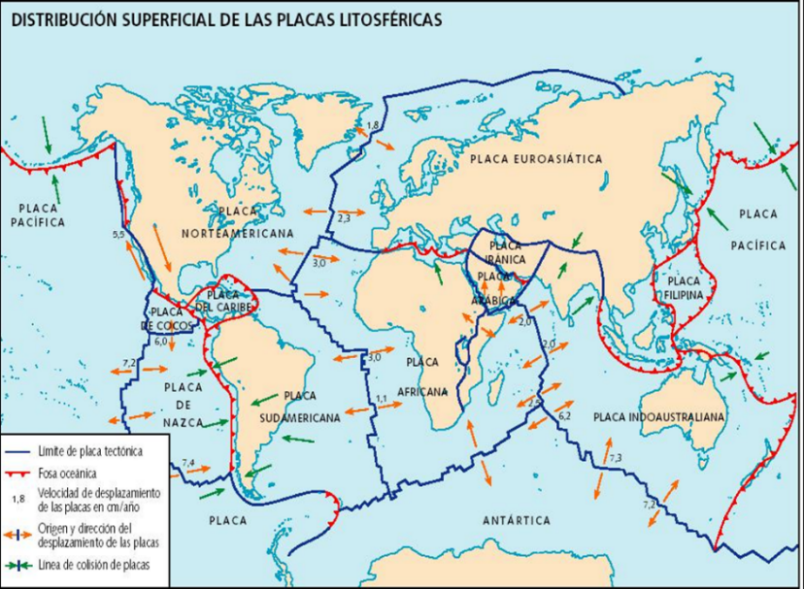
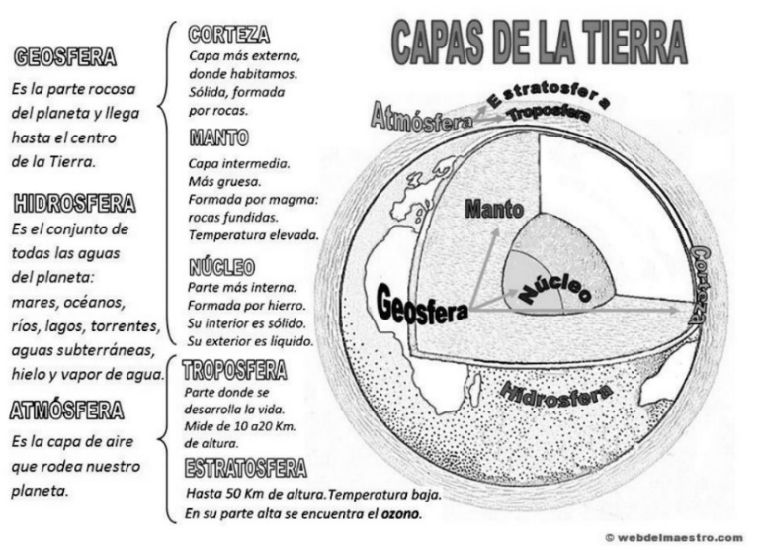

1. Ahora que has observado en detalle las imágenes, contesta las siguientes preguntas. Valor 3 pts.

- ¿Existe relación entre el movimiento de las placas tectónicas con la ocurrencia de sismos y Tsunamis? Explique. Valor 1 punto

Redacte su respuesta:

- . ¿Por qué la actividad sísmica y volcánica ocurre en áreas específicas del planeta en la actualidad? Explique. Valor 1 punto

Redacte su respuesta:

- Conteste la siguiente pregunta con dos ideas ¿Considera la vulnerabilidad de la población ante eventos sísmicos y volcánicos igual para todos en el Planeta? ¿Por qué? Valor 2 puntos

Respuesta de la pregunta

- Defina con sus propias palabras, o con ayuda de la antología, los siguientes conceptos:

- placa tectónica, actividad sísmica, dinámica terrestre, borde de placa tectónica, tsunami, vulnerabilidad, Adaptación. Mitigación. actividad volcánica. límite de placas convergente, límite de placas divergentes, terremoto.

Realiza o recorta una ilustración simple para cada uno de los conceptos puedes guiarte por el siguiente ejemplo (En caso de versión digital, copie y peque una pequeña imagen). Valor 24 pts.
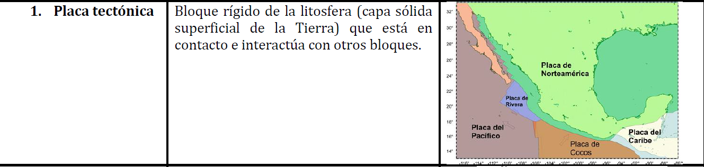
Ejemplo

Rubrica de Evaluación [24 puntos totales]
Categoría del indicador | Nivel de logro
 | 0 puntos  Sin respuesta | 1 punto Aun por lograr | 2 puntos En proceso | 3 puntos Logrado | Puntaje obtenido
Define placa tectónica, borde de placa tectónica, y actividad sísmica. | No Responde | Logra definir correctamente uno de los términos solicitados. | Logra definir correctamente dos de los términos solicitados. | Logra definir correctamente tres de los términos solicitados.
Define vulnerabilidad, adaptación. Y mitigación. | No Responde | Logra definir correctamente uno de los términos solicitados. | Logra definir correctamente dos de los términos solicitados. | Logra definir correctamente tres de los términos solicitados.
Define límite de placas convergente, límite de placas divergentes, y terremoto. | No Responde | Logra definir correctamente uno de los términos solicitados. | Logra definir correctamente dos de los términos solicitados. | Logra definir correctamente tres de los términos solicitados.
Define dinámica terrestre, tsunami, y actividad volcánica. | No Responde | Logra definir correctamente uno de los términos solicitados. | Logra definir correctamente dos de los términos solicitados. | Logra definir correctamente tres de los términos solicitados.
Ilustra correctamente los conceptos placa tectónica, borde de placa tectónica, y actividad sísmica. | No Responde | Logra ilustrar correctamente uno de los términos solicitados. | Logra ilustrar correctamente dos de los términos solicitados. | Logra ilustrar correctamente tres de los términos solicitados.
Ilustra correctamente los conceptos vulnerabilidad, adaptación. Y mitigación. | No Responde | Logra ilustrar correctamente uno de los términos solicitados. | Logra ilustrar correctamente dos de los términos solicitados. | Logra ilustrar correctamente tres de los términos solicitados.
Ilustra correctamente los conceptos límite de placas convergente, límite de placas divergentes, y terremoto. | No Responde | Logra ilustrar correctamente uno de los términos solicitados. | Logra ilustrar correctamente dos de los términos solicitados. | Logra ilustrar correctamente tres de los términos solicitados.
Ilustra correctamente los conceptos dinámica terrestre, tsunami, y actividad volcánica. | No Responde | Logra ilustrar correctamente uno de los términos solicitados. | Logra ilustrar correctamente dos de los términos solicitados. | Logra ilustrar correctamente tres de los términos solicitados.

3. Para concluir vamos a ver el siguiente vídeo Amenazas naturales: sismos y terremotos (subtitulado) Valor 2 pts.
Tomando como referencia el video, redacta un pequeño ensayo de media página en donde desarrolle con dos ideas una propuesta sobre cómo mejorar y fortalecer protocolos que nos pueden ayudar a enfrentar desastres provocados por eventos naturales como por ejemplo los terremotos.

Colegio Nacional de Educación a Distancia
Sede _______

Nombre del estudiante:
_______________________
Número de cédula:
_______________________
Sección:
______
ESTUDIOS SOCIALES 8°
Profesor:
____________________________
Fecha de entrega:
________________

Firma del docente:
_______________
Nota obtenida: Puntos Obtenidos Porcentaje

----------------------------------------------------------------------------------------
COLEGIO NACIONAL DE EDUCACIÓN A DISTANCIA
Nombre del estudiante: _____________________________ Número de cédula: _________________
Sección: ________________ Fecha de entrega: ____________Firma de recibido: ______________
Asignatura: ESTUDIOS SOCIALES 8°

Indicaciones Generales:

Tarea número Dos
Materia: Estudios Sociales / Nivel: Octavo año / I Semestre 2024 / Código: 80011
Objetivos: Objetivos:
- Establece la relación entre el efecto invernadero natural y el efecto invernadero acentuado con el cambio climático global.
- Describe las razones que propician un efecto invernadero acentuado en la sociedad contemporánea.
- Valorar la importancia de tomar acciones para disminuir y mitigar la emisión de gases de efecto invernadero y sus efectos en el cambio climático en el largo plazo.

Valor: 15% Puntaje: 19 puntos.
Fecha de entrega: del 8 al 14 de abril 2024 Verificar el horario de la sede para la entrega de la tarea.

- La tarea es estrictamente individual (si se evidencia dos o más trabajos iguales se aplicará lo que establece la normativa vigente), por lo debe ser original. El plagio implica la eliminación de esta evaluación.
- El trabajo debe entregarse Según las indicaciones de cada sede, con portada y bibliografía correspondiente.
- Entregue su trabajo en las fechas y sede correspondiente, según lo indica el cronograma.
- Para su realización debe basarse en la antología del curso y opcionalmente en otros recursos como libros de texto e internet, tomado en consideración que debe anotar las referencias bibliográficas utilizadas que deberá ubicar al final de este.
- Si utiliza imágenes, estas pueden ser construidas a mano, o bien recortadas u obtenidas de material impreso o de la red internet, lo importante es que guarden coherencia con el concepto y calidad en cuanto a la estética

Instrucciones específicas: Haciendo uso de la antología CONED 8vo Estudios Sociales, Unidad II en correspondencia con el tema “La dimensión geográfica del cambio climático global”.
1. Elabore una definición para los siguientes conceptos: puede apoyarse con la información contenida en la antología. (no es copiar y pegar, el estudiante debe redactar por sí mismo la definición con base en lo aprendido).
- Cambio climático:
____________________________________________________________________________________________________________________________________________________________________________________________________________________________________________________________________________________________________
- Calentamiento global:
___________________________________________________________________________________________________________________________________________________________________________________________________________________________
- Efecto invernadero natural
___________________________________________________________________________________________________________________________________________________________________________________________________________________________
- Efecto invernadero acentuado:
___________________________________________________________________________________________________________________________________________________________________________________________________________________________
2- Explique cuatro causas o factores humanos que propician el efecto invernadero acentuado.
- _________________________________________________________________________________________________________________________________________________________________________________________________________
- _________________________________________________________________________________________________________________________________________________________________________________________________________
- _________________________________________________________________________________________________________________________________________________________________________________________________________
- _________________________________________________________________________________________________________________________________________________________________________________________________________

3. Refiérase AMPLIAMENTE a cinco acciones que las personas podríamos realizar, para mitigar o reducir los efectos del cambio climático, y el calentamiento global, que estamos experimentando.
- _________________________________________________________________________________________________________________________________________________________________________________________________________
- _________________________________________________________________________________________________________________________________________________________________________________________________________
- _________________________________________________________________________________________________________________________________________________________________________________________________________
- _________________________________________________________________________________________________________________________________________________________________________________________________________
- _________________________________________________________________________________________________________________________________________________________________________________________________________

Rúbrica para evaluar el desempeño en el instrumento (9 pts.)
Sección del instrumento | Indicador de aprendizaje esperado | Niveles de desempeño
 |  | No logrado (0 puntos) | Inicial (1 puntos) | Intermedio (2 puntos) | Avanzado (3 puntos)
1 | Establece la relación entre el efecto invernadero natural y el efecto invernadero acentuado con el cambio climático global. |  | Indica un dato acerca del efecto invernadero natural y el efecto  Invernadero acentuado. | Destaco 2 o 3 aspectos importantes de la relación entre el efecto invernadero natural y efecto invernadero acentuado con el cambio climático global. | Estableció 4 datos importantes en la relación entre el efecto invernadero  natural y el efecto invernadero acentuado con el cambio climático global.
2 | Describe las razones que propician un efecto invernadero acentuado en la sociedad contemporánea. |  | Menciono un dato que muestra las razones que propician un efecto  Invernadero acentuado en la sociedad contemporánea. | Resalto 2 o 3 datos respecto a las razones que propician un efecto  Invernadero acentuado en la sociedad contemporánea. | Describió 4 datos significativos respecto a de las razones que propician un efecto  Invernadero acentuado en la sociedad contemporánea.
3 | Examina la importancia de tomar acciones para disminuir y mitigar la emisión de gases de efecto invernadero y sus efectos en el cambio climático en el largo plazo. |  | Indico 1 o 2 fuentes de información que se refieren respecto a la importancia de  tomar acciones para disminuir y mitigar la emisión de gases de efecto  invernadero y sus  efectos en el cambio climático en el largo plazo. | Emitió 3 o 4 criterios específicos respecto a la importancia de tomar acciones para disminuir y mitigar la emisión de gases de efecto  invernadero y sus  efectos en el cambio climático en el largo plazo. | Examino 5 aspectos relevantes acerca de la importancia de tomar acciones para  disminuir y mitigar la emisión de gases de efecto invernadero y sus efectos en el cambio climático en el largo plazo.

Segunda parte

En el siguiente cuadro, debe analizar cinco acciones para disminuir y mitigar la emisión de gases de efecto invernadero. En la primera columna usted debe ilustrar con recortes de revistas, periódicos, o de modo digital la acción mencionada y en la tercera columna explicar con sus palabras cada una de las acciones para mitigar los gases de efecto invernadero, y consecuentemente el cambio climático.
Acciones para disminuir y mitigar la emisión de gases de efecto invernadero (10pts)
Ilustración afín. | Acciones | Análisis personal de las acciones.
 | Firmar el Acuerdo de Escazú, el Acuerdo de Paris. (Investigue)
 | Disminuir la emisión de dióxido de carbono reduciendo el uso de energía. Por ejemplo, apagando los aparatos eléctricos que no se ocupan, como focos y computadoras.
. | Practicar el reciclaje de materiales. Por ejemplo, reutilizando el papel, vidrio y plástico.
 | Utilizar el auto lo menos posible, sobre todo para trayectos cortos, usar autos eléctricos, con gas Lp, y transporte impulsado por hidrogeno verde.
 | No votar por políticos escépticos de la evidencia científica, negacionistas del calentamiento global. (Investigue)

Rúbrica de Evaluación. (10pts)
Indicador. | Avanzado (5pts) | Intermedio (3-4pts) | Inicial (1-2pts)
Examina la importancia de tomar acciones para disminuir y mitigar la emisión de gases de efecto invernadero y sus efectos en el cambio climático en el largo plazo | Ilustra por medio de imágenes recicladas cinco estrategias para mitigar los efectos del cambio climático. | Ilustra por medio de imágenes recicladas 3 o 4 estrategias para mitigar los efectos del cambio climático. | Ilustra por medio de imágenes recicladas 1 o 2 estrategia para mitigar los efectos del cambio climático.
Valorar la importancia de tomar acciones para disminuir y mitigar la emisión de gases de efecto invernadero y sus efectos en el cambio climático en el largo plazo. | Valora por escrito a través de cinco ejemplos, acciones para disminuir y mitigar la emisión de gases de efecto invernadero y sus efectos en el cambio climático. | Resalta por escrito 3 a 4 ejemplos de acciones para disminuir y mitigar la emisión de gases de efecto invernadero y sus efectos en el cambio climático. | Cita por escrito 1 a 2 ejemplos de acciones para disminuir y mitigar la emisión de gases de efecto invernadero y sus efectos en el cambio climático.

Colegio Nacional de Educación a Distancia
Sede _______

Nombre del estudiante:
_______________________
Número de cédula:
_______________________
Sección:
______
ESTUDIOS SOCIALES 8°
Profesor:
____________________________
Fecha de entrega:
________________

Firma del docente:
_______________
Nota obtenida: Puntos Obtenidos Porcentaje

----------------------------------------------------------------------------------------
COLEGIO NACIONAL DE EDUCACIÓN A DISTANCIA
Nombre del estudiante: _____________________________ Número de cédula: _________________
Sección: ________________ Fecha de entrega: ____________Firma de recibido: ______________
Asignatura: ESTUDIOS SOCIALES 8°

Tarea número tres
Materia: Estudios Sociales / Nivel: Octavo año / I Semestre 2024 / Código: 80011
Objetivos:
- Indagar sobre las condiciones de vulnerabilidad y amenaza que sectores claves enfrentarán ante el cambio climático en Costa Rica.
- Proponer ante la comunidad educativa las medidas y alternativas para la adaptación y mitigación ante el cambio climático en la sociedad costarricense.
- Reconocer las variaciones espaciales en la producción de energía en los países de América Central, a partir de combustibles fósiles y energías limpias, así como su relación con las medidas de adaptación ante el cambio climático.
Valor: Porcentual: 15 % Puntos: 34 pts.
Fecha de entrega: del 6 al 12 de mayo 2023 Verifique el horario de la sede para su entrega.

Indicaciones Generales:
- La tarea es estrictamente individual (si se evidencia dos o más trabajos iguales se aplicará lo que establece la normativa vigente), por lo debe ser original. El plagio implica la eliminación de esta evaluación.
- El trabajo debe entregarse Según las indicaciones de cada sede, con portada y bibliografía correspondiente.
- Entregue su trabajo en las fechas y sede correspondiente, según lo indica el cronograma.
- Para su realización debe basarse en la antología del curso y opcionalmente en otros recursos como libros de texto e internet, tomado en consideración que debe anotar las referencias bibliográficas utilizadas que deberá ubicar al final de este.
- Si utiliza imágenes, estas pueden ser construidas a mano, o bien recortadas u obtenidas de material impreso o de la red internet, lo importante es que guarden coherencia con el concepto y calidad en cuanto a la estética

Instrucciones específicas: Haciendo uso de la antología CONED 8vo Estudios Sociales, Unidad III en correspondencia con el tema “La adaptación del ser humano a un medio cambiante: gestión del riesgo, recursos hídricos y cambio climático”.
Observe el siguiente reportaje elaborado en el programa “7 Días”, sobre algunos efectos del cambio climático en Costa Rica.
https://www.teletica.com/reportajes/los-contrastes-del-cambio-climatico_297356

1. Explique de manera amplia, según lo visto en el reportaje, tres formas en las que el aumento en el nivel del mar debido al cambio climático, afecta a la población de comunidades costeras como la puntarenense.
- _________________________________________________________________________________________________________________________________________________________________________________________________________
___________________________________________________________________
- _________________________________________________________________________________________________________________________________________________________________________________________________________
___________________________________________________________________
- ____________________________________________________________________________________________________________________________________________________________________________________________________________________________________________________________________________

2. Redacte un párrafo, en donde describa uno de los efectos económicos que traen a las comunidades costarricenses los fenómenos climáticos extremos ocurridos por el cambio climático, esto según se desprende del reportaje de “7 días”.

_____________________________________________________________________________________________________________________________________________________________________________________________________________________________________________________________________________________________________________________________________________________________________________

3. Redacte un párrafo, en donde describa uno de los efectos ambientales que traen a las comunidades costarricenses los fenómenos climáticos extremos ocurridos por el cambio climático a las comunidades, según se puede apreciar en el reportaje.
__________________________________________________________________________________________________________________________________________________________________________________________________________________________________________________________________________________________________________________________________________________________________________________________

4. En el reportaje se brindaron varios ejemplos de comunidades costarricenses diferentes que se verán afectadas por el cambio climático, y por fenómenos climáticos extremos. Al respecto, conteste lo siguiente:
a. Escriba un ejemplo visto que llamó su atención
_________________________________________________________________________
b. ¿Por qué ese ejemplo llamó su atención?
_________________________________________________________________________
c. ¿Cuáles efectos del cambio climático cree que podrían afectar más a futuro en la comunidad mencionada en el ejemplo? ¿Por qué?
1.____________________________________________________________________________________________________________________________________________________________2.______________________________________________________________________________________________________________________________________
d. A nivel personal ¿Cómo cree que pueda afectar su vida el cambio climático, y los fenómenos climáticos extremos?
___________________________________________________________________________________________________________________________________________________________________________________________________________________________

Rúbrica para evaluar el desempeño en el instrumento (10pts)
Sección del instrumento | Indicador de aprendizaje esperado | Niveles de desempeño
 |  | No logrado (0 puntos) | Inicial (1 puntos) | Intermedio (2-3 puntos) | Avanzado (5  puntos)
1, 2, 3 | Describe los efectos sociales, ambientales y económicos que tendrá el cambio climático sobre  comunidades costeras producto del aumento del nivel del mar y de las temperaturas de los océanos. |  | Puntualiza un dato de información respecto a los efectos ambientales que tendrá el cambio  climático sobre comunidades costeras producto del aumento del nivel del mar y de las  temperaturas de los océanos. | Destaca 2 o 3 aspectos relevantes de la información acerca de los efectos ambientales y económicos que tendrá el cambio climático sobre comunidades costeras producto del aumento del nivel del mar y de las  temperaturas de los océanos. | Describió puntualmente 5 datos de Información acerca de los efectos sociales, ambientales y económicos que tendrá el cambio climático sobre comunidades costeras producto del aumento del nivel del mar y de  las temperaturas de los océanos
4 | Indagar sobre las condiciones de vulnerabilidad y amenaza que sectores claves enfrentarán ante el cambio climático en Costa Rica. |  | Indica un aspecto general acerca de los impactos presentes y futuros de fenómenos climáticos extremos:  en Costa Rica. | Resalta 2 o 3 aspectos específicos acerca de los impactos presentes y futuros de fenómenos climáticos extremos:  en Costa Rica. | Indago 5 aspectos  significativos sobre las condiciones de vulnerabilidad y amenaza que sectores claves enfrentarán ante el cambio climático en Costa Rica

Segunda parte,

Complete el siguiente cuadro comparativo con base en las ventajas y aplicación de las energías renovables que se usan como estrategia de adaptación al cambio climático en los países centroamericanos.

Tecnología. | Investigue tres ventajas por tecnología. | Países de centro América que usan la tecnología.
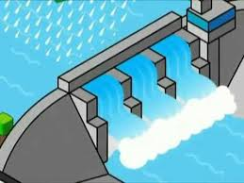  Energía Hidráulica (Hidroeléctrica) | 1.  2.  3.
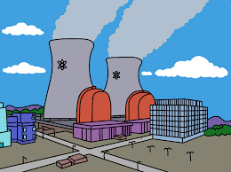  Energía Atómica (Energías de transición) | 1.  2.  3.
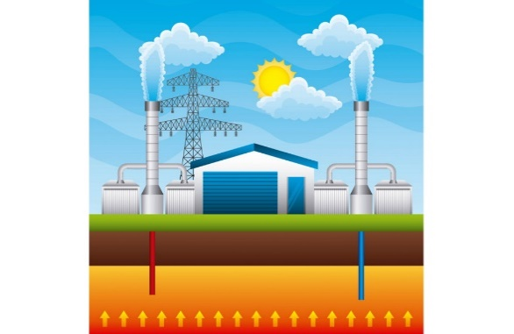  Energía Geotérmica | 1.  2.  3.
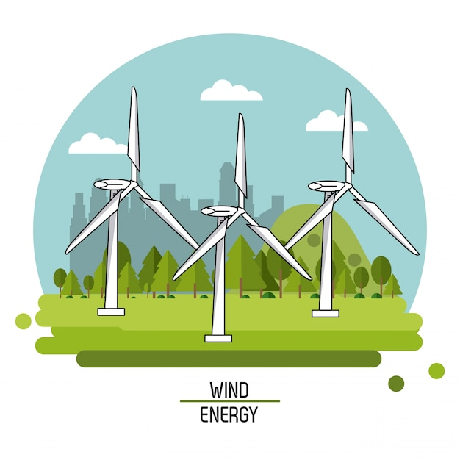  Energía Eólica | 1.  2.  3.
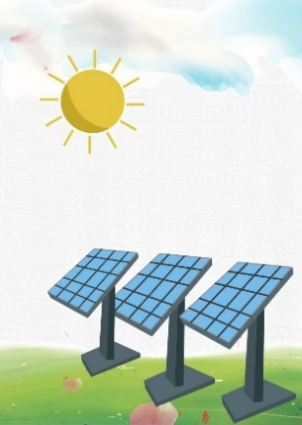  Energía Solar | 1.  2.  3.
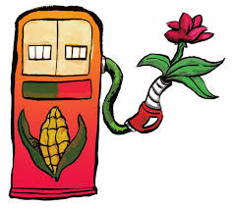  Energía por Biomasa (Bioenergía) | 1.  2.  3.

Tabla de calificación: (24 pts.)
Indicador | Avanzado  (3 puntos) | Intermedio  (2 puntos) | Inicial  (1 punto) | No responde  (0 puntos)
Reconocer las variaciones espaciales en la producción de energía en los países de América Central, a partir de energías limpias como la hidráulica. | Responde con 3 ventajas sobre la energía limpia.  ( ) | Responde con 2 ventajas sobre la energía limpia.  ( ) | Responde con 1 ventaja sobre la energía limpia.  ( ) | No responde.  ( )
Reconocer las variaciones espaciales en la producción de energía en los países de América Central, a partir de energías limpias de transición como la atómica. | Responde con 3 ventajas sobre la energía limpia.  ( ) | Responde con 2 ventajas sobre la energía limpia.  ( ) | Responde con 1 ventaja sobre la energía limpia.  ( ) | No responde.  ( )
Reconocer las variaciones espaciales en la producción de energía en los países de América Central, a partir de energías limpias como la geotérmica. | Responde con 3 ventajas sobre la energía limpia.  ( ) | Responde con 2 ventajas sobre la energía limpia.  ( ) | Responde con 1 ventaja sobre la energía limpia.  ( ) | No responde.  ( )
Reconocer las variaciones espaciales en la producción de energía en los países de América Central, a partir de energías limpias como la eólica. | Responde con 3 ventajas sobre la energía limpia.  ( ) | Responde con 2 ventajas sobre la energía limpia.  ( ) | Responde con 1 ventaja sobre la energía limpia.  ( ) | No responde.  ( )
Reconocer las variaciones espaciales en la producción de energía en los países de América Central, a partir de energías limpias como la solar | Responde con 3 ventajas sobre la energía limpia.  ( ) | Responde con 2 ventajas sobre la energía limpia.  ( ) | Responde con 1 ventaja sobre la energía limpia.  ( ) | No responde.  ( )
Reconocer las variaciones espaciales en la producción de energía en los países de América Central, a partir de energías limpias como la biomasa. | Responde con 3 ventajas sobre la energía limpia.  ( ) | Responde con 2 ventajas sobre la energía limpia.  ( ) | Responde con 1 ventaja sobre la energía limpia.  ( ) | No responde.  ( )
Reconocer las variaciones espaciales en la producción de energías limpias como la hidráulica, atómica y geotérmica en los países de América Central. | Responde con 3 ejemplos de país por cada tipo de energía limpia.  ( ) | Responde con 2 ejemplos de país por dos tipos de energía limpia.  ( ) | Responde con 1 ejemplo de país por un tipo de energía limpia.  .( ) | No responde.  ( )
Reconocer las variaciones espaciales en la producción de energías limpias como la eólica, solar o bioenergética en los países de América Central. | Responde con 3 ejemplos de país por cada tipo de energía limpia.  ( ) | Responde con 2 ejemplos de país por dos tipos de energía limpia.  ( ) | Responde con 1 ejemplo de país por un tipo de energía limpia.  .( ) | No responde.  ( )

